1. Buatlah flowchart untuk menampilkan semua bilangan genap dari 1 - 20 dan bilangan ganjil dari 30 - 50 menggunakan while atau do/while.

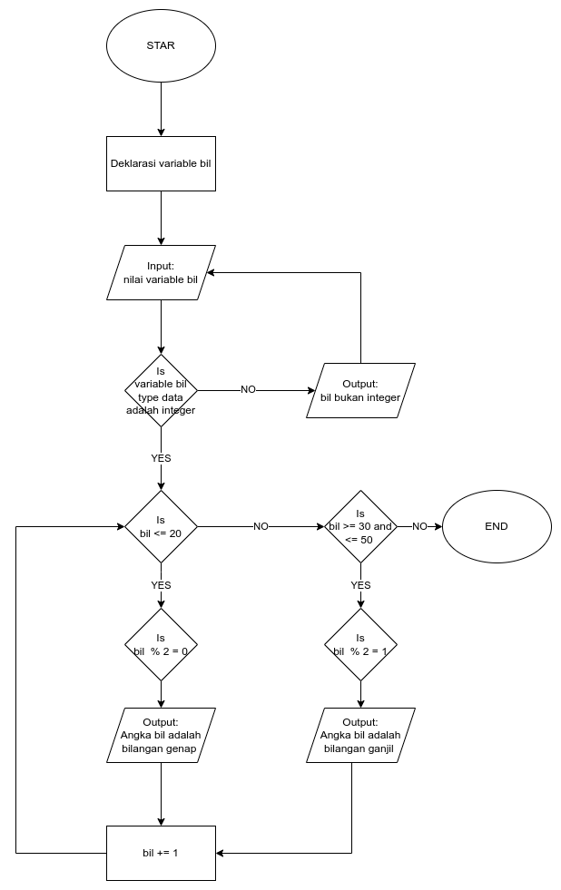￼

1. Buatlah flowchart untuk menampilkan semua bilangan kelipatan 7 dari 1 - 50 while atau do/while.

